COMANDES DEL SHELL - PART I
1. Llistar el contingut del directori /etc.
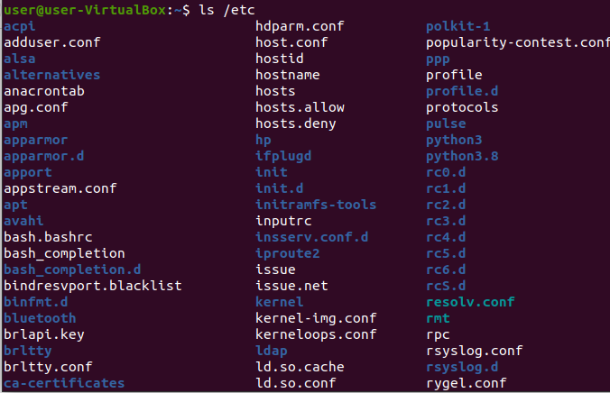
2. Crear dintre del home de l'usuari actual dos directoris: prova i pràctica.
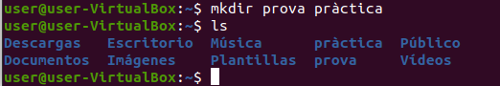
3. Crear el directori prova2 dintre de prova.
4. Crear, sense utilitzar cap editor de text, dintre de pràctica, el fitxers:
file1 file2
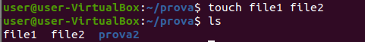
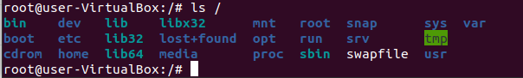
5. En quin directori es troben els fitxers de configuració del sistema ?
En /etc
6. Mostrar els fitxers del directori /root

7 . Suposant que es trobi en el seu directori personal , mostrar un llistat del contingut de /var/lock amb una sola línia de comandament ,
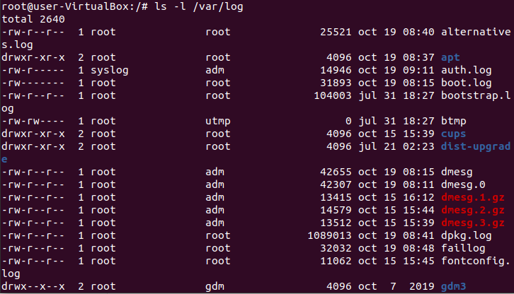
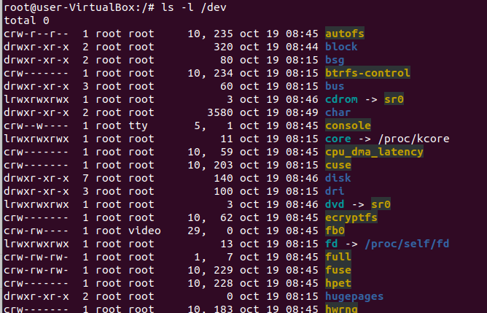
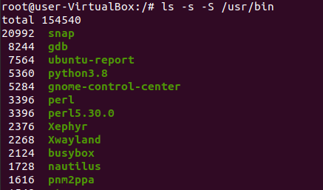
8 . Mostrar tots els fitxers que hi ha a /dev i tots els que hi ha dins de cada subdirectori , de forma recursiva ( amb un sol comandament ) .
9 . Mostra tots els fitxers del directori /usr/bin ordenats per grandària.
10. Mostra tots els fitxers del directori /bin ordenats per grandària. Només ha d'aparèixer la mida i el nom de cada fitxer, sense cap altra informació addicional.
11. Mostra el contingut del fitxer /etc/mtab
12. Mostra les 6 primeres línies del fitxer /etc/networking/interfaces.
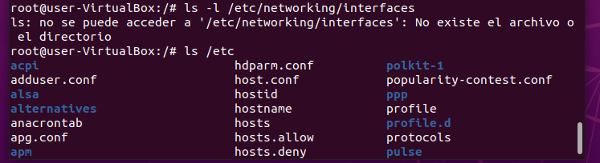
No existeix, en /etc no existeix un subdirectori anomenat /networking
13. Llegir els 4 primers capítols de Linux Essentials i fer l'examen del capítol 4. (disponible en la secció de Materials)
Encara no posseeixo accés a cisco
COMANDES DEL SHELL - PART II
1. Mostrar els fitxers del directori Documentos
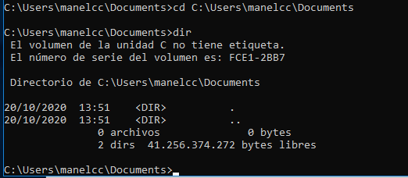
2. Eliminar tots els fitxers d'un directori sense entrar en cadascun d'ells
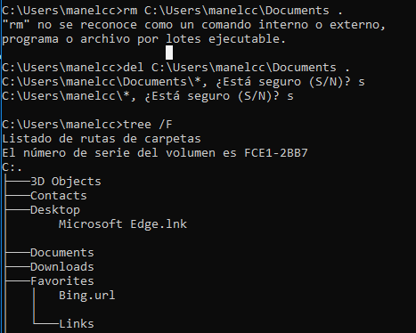
3. Llistar tots els serveis que comencin per "Win"
4. Obtenir la data del sistema
5. Copiar el fitxer prova.txt del directori C:\primer al C:\segon
6. Eliminar el fitxer prova.txt del directori C:\primer
7. Veure el contingut del fitxer prova.txt

